PPT12_L’enfer, Le purgatoire et le Ciel _ OMEGA RETRAITE 2025_

Diapositive 1 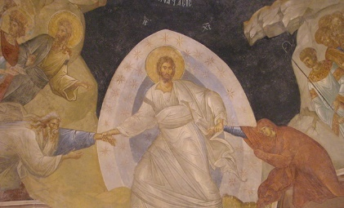

L’enfer,
le purgatoire
et le ciel

INTRO 12 DIA 1 ET 2
Nous avons vu que, dans la rencontre avec le Seigneur au moment de notre mort, le jugement particulier de Dieu est un jugement de miséricorde appelant notre liberté à dire « oui » ; cela signifie qu’on ne peut pas être sauvé sans choisir et aimer le Christ : le choisir avec son intelligence et l’aimer de tout son cœur.
Alors, peut-on imaginer que, Dans sa liberté suprême, un homme dise NON à Dieu… et choisir ainsi l’enfer ?

Diapositive 2
Nous lisons dans He12,29 : « En effet Dieu est un feu consumant ».
Le père Varillon écrit :
« Si nous sommes totalement contraires à l'amour, le feu de Dieu nous torture ;
si nous sommes capables de purification, ce feu nous purifie ;
et si nous sommes unis à Dieu, ce feu nous béatifie »
Il faut bien comprendre que ce sont des états et non des lieux : c'est le même feu de l’amour de Dieu qui damne en enfer, qui purifie en purgatoire, qui béatifie au ciel…

Nous allons maintenant évoquer ces 3 états POSSIBLES : l’enfer, le Purgatoire et le Ciel.

I-
Diapositive 30
INTRO 12 DIA 31 ET 32

Le Ciel : la communion parfaite

La démarche que nous allons faire à partir de maintenant est de l’ordre de la contemplation, comme nous le dit le titre du livre de Joël Guibert : CLIQUER : Contempler l’Au-delà pour mieux vivre l’ici-bas.
Tout homme aspire à une communion parfaite avec Dieu ; souvent inconsciemment. Souvenons-nous des paroles de saint Augustin :
« …mon cœur est sans repos tant qu’il ne demeure en Toi : qui donc pourra combler les désirs de mon cœur, qui, sinon Toi Seigneur ! »

Demandons à l’Esprit Saint de nous donner un grand désir d’être tout à lui, c’est cela, le désir du Ciel !

Vision du ciel de Sainte Faustine

« Aujourd’hui, J’étais en esprit au ciel et j’ai vu ces beautés inimaginables et le bonheur qui nous attend après la mort. J’ai vu comme toutes les créatures rendent perpétuellement honneur et gloire à Dieu ; j’ai vu combien est grand le bonheur en Dieu, qui se déverse sur toutes les créatures, les rendant heureuses, et toute gloire et honneur provenant du bonheur reçu revient à la Source, et toutes les créatures entrent dans les profondeurs divines et contemplent la vie intérieure de Dieu–le père, le fils et le Saint Esprit-Que jamais elles ne comprendront.
Cette source de bonheur est immuable dans son essence, mais toujours nouvelle, regorgeant du bonheur de toute créature. Je comprends maintenant saint Paul qui a dit : ce que l’œil n’a pas vu, ce que l’oreille n’a pas entendu, ce qui n’est pas monté au cœur de l’homme, voilà tout ce que Dieu a préparé pour ceux qui l’aiment. Et Dieu m’a fait connaître l’unique chose, qui ait à ses yeux une valeur infinie, c’est l’amour de Dieu, l’amour, l’amour et encore une fois l’amour–Et rien ne peut être comparé à un seul acte de pur amour de Dieu. Oh ! Quelles inconcevables égards Dieu a envers l’âme qui L’aime sincèrement. Oh ! Heureuse est l’âme qui déjà sur terre jouit de ses égards particuliers, et ce sont des âmes petites et humbles ». (ste Faustine petit journal 778)

Le ciel c’est entrer dans la béatitude éternelle d’un face à face d’amour avec Dieu.
Ce que nous vivrons au ciel est indescriptible. La certitude d’une béatitude totale ne suffit pas à combler notre attente, mais on peut lever une partie du voile avec l’aide de l’Esprit Saint à travers l’Écriture, la Tradition et les mystiques.
le CEC nous parle du ciel, nous vous renvoyons au livret

Au § 1026 : « Par sa mort et sa Résurrection Jésus-Christ nous a " ouvert " le ciel. La vie des bienheureux consiste dans la possession en plénitude des fruits de la rédemption opérée par le Christ qui associe à sa glorification céleste ceux qui ont cru en Lui et qui sont demeurés fidèles à sa volonté. Le ciel est la communauté bienheureuse de tous ceux qui sont parfaitement incorporés à Lui »

RETENONS-LE § 1024 : « Cette vie parfaite avec la Très Sainte Trinité, cette communion de vie et d’amour avec Elle, avec la Vierge Marie, les anges et tous les bienheureux est appelée " le ciel ". Le ciel est la fin ultime et la réalisation des aspirations les plus profondes de l’homme, l’état de bonheur suprême et définitif. »

« Ce désir du ciel s’intensifie si l’Esprit Saint nous éclaire de l’intérieur. » (Jean-Marc Bot p110 les mystères de la vie éternelle).

Le désir du ciel, la contemplation de Dieu est donc un fruit du Saint-Esprit

Diapositive 31
La vie du ciel commence ici-bas :
Nous lisons dans Lc 17,21 : « le royaume de Dieu est au-dedans de nous. »
Dont nous avons un écho chez Maurice Zundel : « L’au-delà est au-dedans. Il n’est pas « après » (…), il est ici, maintenant, dans un présent qui demeure et qui est appelé, normalement, à demeurer à jamais »

Sainte Elisabeth de la Trinité nous dit : CLIQUER/
« J’ai trouvé le ciel sur la terre, parce que le ciel c’est Dieu, et que Dieu est dans mon âme »

Comment définir le ciel ?
Le ciel il faudrait d’abord le définir comme « demeurer avec Jésus » : et en Lui, nous connaissons le Père, par l’Esprit Saint.

CEC § 1025 : « Vivre au ciel c’est " être avec le Christ ". Les élus vivent " en Lui ", mais … ils y trouvent leur vraie identité, leur propre nom : Car la vie c’est d’être avec le Christ : là où est le Christ, là est la vie, là est le royaume. (S. Ambroise) »

Diapositive 32
La vie au ciel ! DIALOGUE A TROIS VOIX
1/ Mais Que ferons-nous au ciel ?
2/Ne t’inquiètes pas : On ne sera pas figés ! L’amour n’est pas immobile ! Qu’en penses-tu ( en se tournant vers le 3ème)?
3/ « Mes amis, Nous serons plongés dans l'amour de Dieu : l’amour entre les trois personnes est vivant, jaillissant, exubérant : « le Fils naissant du Père, l’Esprit procédant du Père par le Fils, exprime que Dieu est toujours en train de naître... » (JM BOT les mystères de la vie éternelle P 38)

Diapositive 33
1/Es-tu sûr qu’on ne va pas s’ennuyer ?

2/Il parait que « celui qui lève les yeux vers Lui ne cesse jamais de le désirer… »

3/Dans la béatitude éternelle nous jouirons d’une continuelle nouveauté. Donc, ce bonheur grandira sans cesse et il nous comblera totalement !

Diapositive 34
1/Oh ! L’éternité, moi, ça me fait peur, c’est long surtout à la fin !

2/Ce qui peut nous faire peur dans la notion d’éternité, c’est la durée, qui suscite l’idée de l’ennui. MAIS, n’est-ce pas tout le contraire ?

3/En effet, L’effet d’usure d’une éternité statique est aboli par « l’instant vital de l’éblouissante surprise » : c’est perpétuellement neuf : CLIQUER : « Donc on ne s’ennuie pas au Ciel »

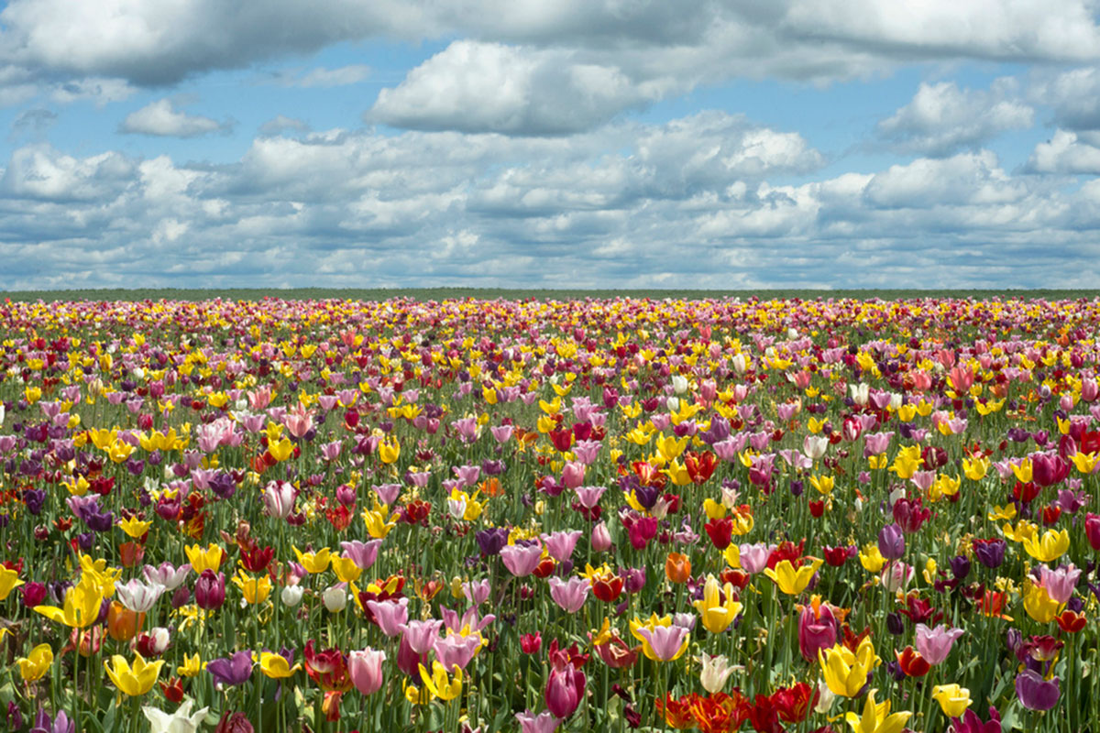

Diapositive 35
1/Mais est-ce qu’on verra les autres ? Vais-je retrouver celui ou celle que j’ai aimé, vais-je le (la) reconnaitre ?

2/Nous serons transfigurés car nous serons le réceptacle de la beauté de Dieu.

3/Mes amis, Ecoutez St Jean de la Croix :
« Que je sois, moi, transformé en ta propre beauté … Chacun verra dans l’autre sa beauté, qui sera de l’un comme de l’autre Ta seule beauté »

2/ « Au ciel chacun sera donc absolument unique et reconnu pour lui-même ? »

3/ Mais oui ! : « Le père s’adressera à chaque élu dans le secret de son cœur, la même parole qu’il adresse éternellement à son fils unique : « tu es mon fils, moi aujourd’hui je t’ai engendré » ça intégrera dans cette merveille d’amour tout le bilan de ma vie tellement unique en son genre. »

Diapositive 36
1/Et les relations entre nous, ça sera comment finalement ? Tu ne trouves pas que sur terre, on a du mal parfois à se réjouir du bonheur des autres ?
2/En fait c’est vrai : on ne se réjouit du bonheur de quelqu’un que si on l’aime ! Mais le problème, c’est qu’on n’aime jamais assez !

3/Mes amis, au ciel, plus de jalousie, plus de reproches. Car chacun aimera l’autre comme soi-même et par suite se réjouira du bien de l’autre comme de son bien propre. Quelle allégresse ! …

2/…Ah, mais quel changement !!!! CLIQUER/

3/ « La vie éternelle c’est la joie parfaite ! »

Diapositive 37
1/Ouais…C’est quand même difficile de se représenter tout cela !

2/Oui, c’est vrai, c’est inimaginable…

CLIQUER/

3/Le catéchisme lui-même en convient : « Ce mystère de communion bienheureuse avec Dieu et avec tous ceux qui sont dans le Christ dépasse toute compréhension, toute représentation. C’est pourquoi L’Ecriture nous en parle en images : vie, lumière, paix, festin de noces, vin du royaume, maison du Père, Jérusalem céleste, Paradis », mais ce ne sont que des images !!!

Diapositive 38
1/Oui des images très approximatives !!
2/Saint paul nous le dit : « Ce que nous proclamons, c’est « ce que l’œil n’a pas vu, ce que l’oreille n’a pas entendu, ce qui n’est pas venu à l’esprit de l’homme, …
3/…ce que Dieu a préparé pour ceux dont il est aimé et c’est à nous que Dieu, par l’Esprit, en a fait la révélation, car l’Esprit scrute le fond de toutes choses, même les profondeurs de Dieu. »

Diapositive 39
1/Et que nous dit Jésus ?
2/ « je reviendrai et je vous prendrai avec moi, afin que là où je suis, vous y soyez, vous aussi »
3/ « Pour aller où je vais, vous savez le chemin : Je suis le chemin »
« Il y a plusieurs demeures dans la maison de mon Père … Je vais vous préparer une place »

Diapositive 40
1/Nous allons donc devoir tout quitter ?

2/ « Laissez-moi aller à la maison du Père » disait St Jean Paul II sur son lit d’agonie,
C’est notre vraie maison !
3/ « …Sur le seuil de laquelle, notre Père nous attend… Comme le père du Fils prodigue sur le seuil de sa maison qui retentit de « chants et de danses ».

C’est la maison dans laquelle une vraie vie de famille nous attend avec la paix retrouvée…
Cette demeure du Père, « mon chez-moi », où je vais retrouver tous les membres de ma famille qui m’ont précédé, mes parents, mes grands-parents, mes frères et sœurs, mais aussi mes ancêtres…

Diapositive 41
2/Ce Père qui viendra vers nous en nous ouvrant les bras et en nous couvrant de baisers !

Diapositive 42
1/Je retrouverai donc tous ceux que j’aurai aimés ?

2/Nous ne serons plus jamais séparés. Tous ceux que j’aurai aidés, soutenus, confortés, se jetteront dans mes bras…

3/Je serai ébloui par la beauté de ceux avec qui je m’entendais si difficilement…

1/… et toutes nos limites dues au péché, toutes nos maladies, nos infirmités ?

2/ « Il essuiera toute larme de leurs yeux. Il n'y aura plus de mort, il n'y aura plus ni deuil, ni lamentations, ni douleur. En effet, les choses anciennes auront disparu. »
3/Comme nous serons unis au Christ et remplis de Dieu, nous verrons aussi Dieu en chacun de nous ! « Nous rencontrerons aussi tous les saints, qui seront nos parents ! Qu’elle sera douce la vie de famille dont nous jouirons pour toute l’Eternité ! »

Diapositive 43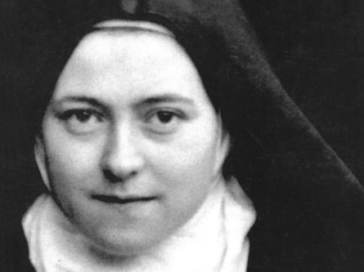
1/On ne croisera plus de regard indifférent ?
2/ « Au ciel, je serai incapable de faire autre chose qu’aimer. » dit sainte Thérèse

Diapositive 44
1/Aimer Dieu n’est pas si facile…
2/C’est pourquoi il faut s’entrainer !

3/Saint Jean Marie Vianney a écrit son acte d’amour qui peut nous aider : « Je vous aime, ô mon Dieu, et je ne désire le ciel que pour avoir le bonheur de vous aimer parfaitement »
On pourrait le prier tous ensemble !

Acte d’amour (à lire avec les retraitants)
« Je vous aime, ô mon Dieu, et mon seul désir est de vous aimer jusqu’au dernier soupir de ma vie.
J’aime mieux mourir en vous aimant que de vivre un seul instant sans vous aimer.
Je vous aime, ô mon Dieu, et je ne désire le ciel que pour avoir le bonheur de vous aimer parfaitement.
Je vous aime ô mon Dieu, et je n’appréhende l’enfer que parce qu’on n’y aura jamais la douce consolation de vous aimer.
Que mon cœur vous le répète autant de fois que je respire. Faites-moi la grâce de souffrir en vous aimant et de mourir un jour en vous aimant et en sentant que je vous aime ! Et plus j’approche de ma fin, je vous demande d’accroître mon amour et de le perfectionner. »

Refrain : ‘je vous aime ô mon Dieu’ n°109

Diapositive 45: dia cachée
En conclusion : Seule la charité, seul l’amour vécu dans l’instant présent peut nous préparer à la vie du ciel.

Diapositive 46

